花蓮縣「106 年度鼓勵原住民學生發展多元智能補助計畫」
申請學校
團 體
秧苗型 結穗型
01. 玉東國中 01. 吉安國中
02. 溪口國小 02. 花崗國中
03. 水璉國小 03. 萬榮國中
04. 和平國小 04. 化仁國中
05. 長橋國小 05. 豐濱國中
06. 水源國小 06. 富源國中
07. 卓溪國小 07. 玉里國中
08. 新城國中 08. 宜昌國小
09. 西林國小 09. 春日國小
10. 西富國小 10. 瑞北國小
11. 明恥國小 11. 自強國中
12. 明利國小 12. 松浦國小
13. 鳳林國中 13. 太巴塱國小
14. 三民國中 14. 國風國中
15. 海星高中(國中部) 15. 中正國小
16. 平和國中 16. 化仁國小
17. 中城國小 17. 崙山國小
18. 瑞穗國中 18. 北埔國小
19. 吉安國小 19. 古風國小
20. 卓楓國小 20. 長良國小
21. 康樂國小
22. 美崙國中

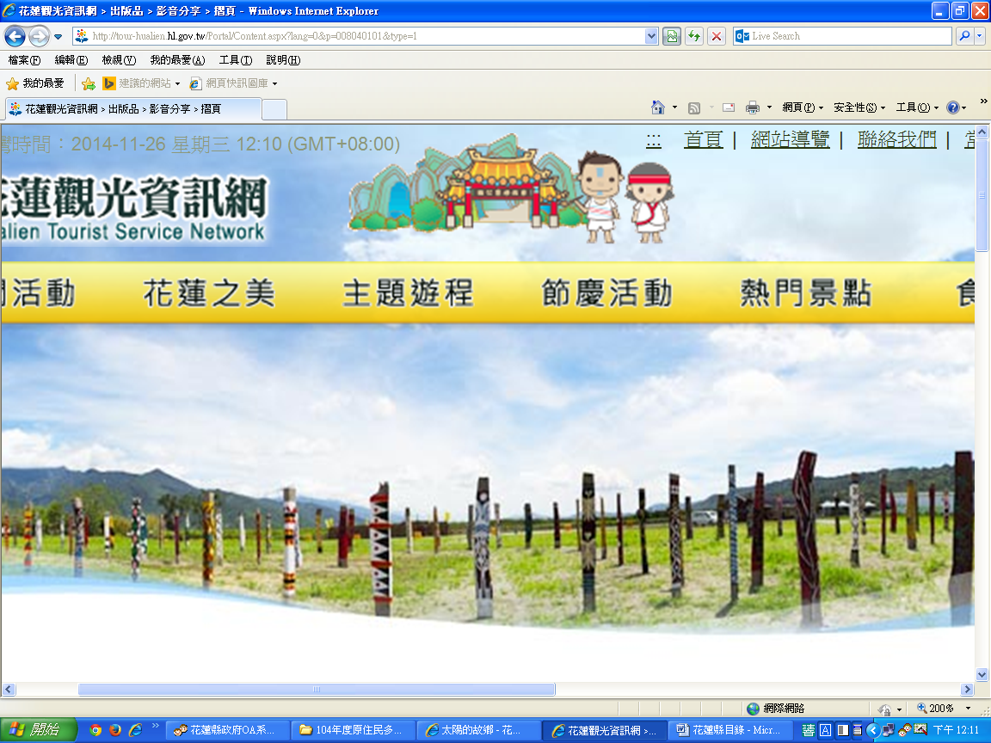
23. 光復國中
24. 光復國小

